ПАМЯТКА населению по действиям

при обнаружении подозрительного предмета, который может оказаться взрывным устройством

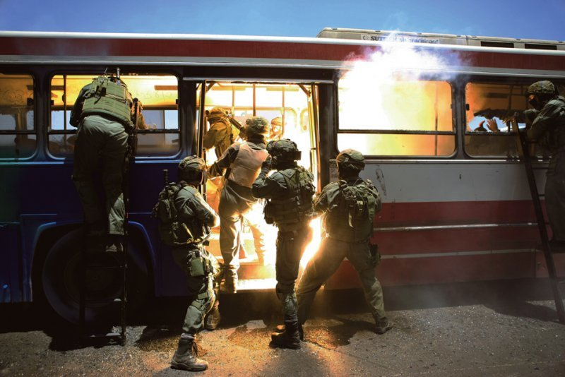
В последнее время часто отмечаются случаи обнаружения гражданами подозрительных предметов, которые могут оказаться взрывными устройствами. Подобные предметы обнаруживают в транспорте, на лестничных площадках, около дверей квартир, в учреждениях и общественных местах. Как вести себя при их обнаружении? Какие действия предпринять? Если обнаруженный предмет не должен, по вашему мнению, находиться в этом месте, не оставляйте этот факт без внимания. Если вы обнаружили забытую или бесхозную вещь в общественном транспорте, опросите людей, находящихся рядом. Постарайтесь установить, чья она и кто ее мог оставить. Если хозяин не установлен, немедленно сообщите о находке водителю (машинисту). Если вы обнаружили неизвестный предмет в подъезде своего дома, опросите соседей, возможно, он принадлежит им. Если владелец не установлен - немедленно сообщите о находке в ваше отделение полиции. Если вы обнаружили неизвестный предмет в учреждении, немедленно сообщите о находке администрации или охране. Об опасности взрыва можно судить по следующим признакам:
1. Наличие неизвестного свертка или какой-либо детали в машине, на лестнице, в квартире и т.д.
2. Натянутая проволока или шнур.
3. Провода или изолирующая лента, свисающие из-под машины.
4. Чужая сумка, портфель, коробка, какой-либо предмет, обнаруженный в машине, у дверей квартиры, в подъезде.
Обязательно проводите с детьми дома разъяснительные беседы о недопустимости:
1. Пользования незнакомыми предметами, найденными на улице или в общественных местах.
2. Брать у незнакомых людей на улице сумки, свертки, игрушки и т.д.
Родители! Вы отвечаете за жизнь и здоровье ваших детей. Разъясните детям, что любой предмет, найденный на улице или в подъезде, может представлять опасность.
Заметив взрывоопасный предмет (самодельное взрывное устройство, гранату, бомбу и т.д.), не подходите близко к нему, немедленно сообщите о находке в полицию. Не позволяйте случайным людям прикасаться к опасному предмету и обезвреживать его.
Заходя в подъезд дома, обращайте внимание на посторонних людей и незнакомые предметы. Как правило, взрывное устройство в здании закладывается в подвалах, первых этажах, около мусоропроводов, под лестницами.
Помните: внешний вид предмета может скрывать его настоящее назначение. В качестве камуфляжа для взрывных устройств используются самые обычные бытовые предметы: сумки, пакеты, коробки, игрушки и т.п.
Не предпринимайте самостоятельно никаких действий с находками или подозрительными предметами, которые могут оказаться взрывными устройствами - это может привести к их взрыву, многочисленным жертвам и разрушениям.

Будьте внимательны и осторожны. Но если все же беда произошла, помните: рядом с Вами находятся профессионалы. Не медлите с вызовом помощи по телефонам:
- единый телефон вызова экстренных оперативных служб «112»,
- службы спасения Волгограда – «089»

ЕДИНЫЙ ТЕЛЕФОН ВЫЗОВА ЭКСТРЕННЫХ ОПЕРАТИВНЫХ СЛУЖБ 112
Комитет гражданской защиты населения
администрации Волгограда

